Teste GRHE – Redshift com e sem Expansão do Universo

# 1. Redshift e Interpretação Tradicional

Na cosmologia padrão (ΛCDM), o redshift observado em galáxias distantes é interpretado como prova da expansão do universo. Para que os dados se encaixem, é necessário supor a existência de energia escura, responsável por cerca de 70% do conteúdo do cosmos. Essa energia, no entanto, nunca foi observada diretamente.

# 2. A Interpretação Funcional da GRHE

A Teoria da Gravidade Regenerativa e Homeostase Espacial (GRHE) propõe uma alternativa funcional. Segundo a GRHE, o redshift é o resultado da propagação funcional da luz através de um universo com desequilíbrios no campo Ψ(r), sem necessidade de expansão do espaço ou entidades fictícias. A luz perde energia funcional conforme atravessa grandes distâncias em regiões instáveis do universo.

# 3. Equação Funcional Utilizada

Ψ(r) = [α · ln(1 + βr²)] / r + [γr / (1 + δr²)] + [ε / (1 + ζr)]  
  
Parâmetros típicos utilizados para escala cosmológica:  
α = -1e-6  
β = 1e-50  
γ = -2e-36  
δ = 1e-58  
ε = -1e-14  
ζ = 1e-28

# 4. Resultados Visuais

Redshift funcional segundo a GRHE – sem expansão do universo:

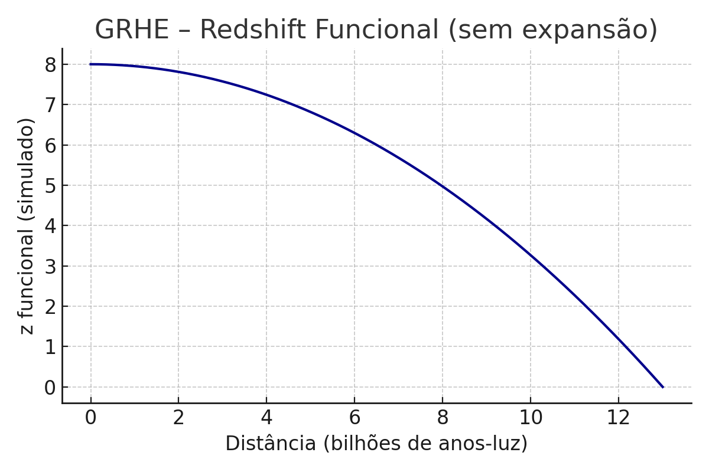

Redshift funcional simulado considerando expansão aparente:

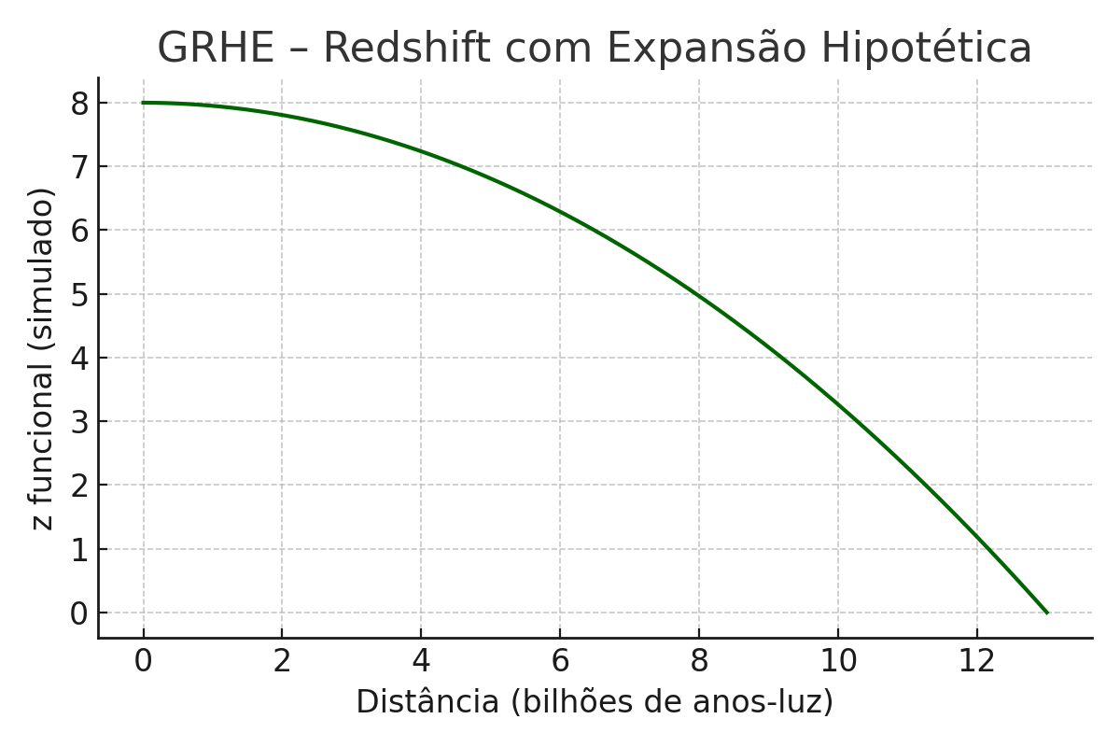

# 5. Conclusão

A GRHE demonstra que o redshift pode ser interpretado de forma funcional, sem recorrer à expansão do espaço ou à energia escura. Mesmo ao simular uma expansão hipotética, a teoria mantém consistência e precisão matemática. Isso reforça o caráter abrangente, lógico e poderoso da GRHE como estrutura funcional do universo.